Приложение к приказу МАУ ИМЦ
№ ________от __ ____г.

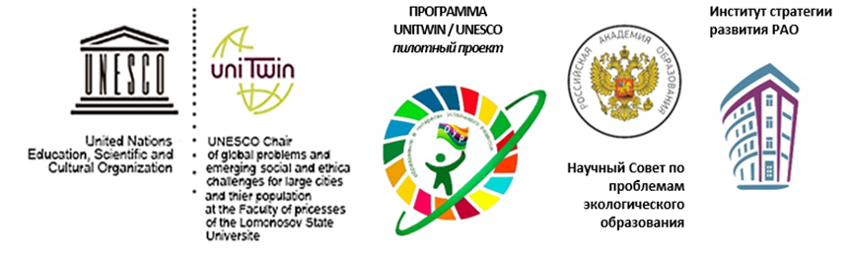
Положение
о Всероссийской методической викторине
«Формирование основ экологической культуры дошкольников средствами произведений живописи в условиях реализации ФОП ДО»

Дорогие коллеги!

В профессиональную деятельность педагогов дошкольного образования введен нормативный правовой акт, определяющий содержание отечественного ДО – Федеральная программа (приказ Министерства просвещения Российской Федерации от 25.11.2022 № 1028 «Об утверждении федеральной образовательной программы дошкольного образования» (зарегистрирован Министерством юстиции Российской Федерации 28.12.2022 № 71847)).
Федеральная образовательная программа (далее – ФОП ДО) разработана во исполнение Федерального закона от 24.09.2022 № 371-ФЗ «О внесении изменений в Федеральный закон «Об образовании в Российской Федерации» и статью 1 Федерального закона «Об обязательных требованиях в Российской Федерации» и направлена на выполнение Указов Президента Российской Федерации от 07.05.2018 № 204 «О национальных целях и стратегических задачах развития Российской Федерации на период до 2024 года», от 21.07.2020 № 474 «О национальных целях развития Российской Федерации на период до 2030 года», от 02.07.2021 № 400 «О Стратегии национальной безопасности Российской Федерации», от 09.11.2022 № 809 «Об утверждении Основ государственной политики по сохранению и укреплению традиционных российских духовно-нравственных ценностей».
С ФОП ДО можно ознакомиться по ссылке: https://clck.ru/33HRb7

1. Общие положения.
1.1. Всероссийская методическая викторина «Формирование основ экологической культуры дошкольников средствами произведений живописи в условиях реализации ФОП ДО» проводится на секции Всероссийской конференции по экологическому образованию, организуемой в рамках Всероссийского (с международным участием) Фестиваля научно-практических разработок по образованию для устойчивого развития.
1.2. Настоящее Положение определяет общий порядок организации и условия проведения Всероссийской методической викторины «Формирование основ экологической культуры дошкольников средствами произведений живописи в условиях реализации ФОП ДО» (далее – Конкурс).
1.3. Организатором Конкурса выступают:
- Российское сетевое педагогическое партнерство педагогов «Учимся жить устойчиво в глобальном мире: Экология. Здоровье. Безопасность».
- МАУ ИМЦ г. Томска;
- МАДОУ № 46 г. Томска.
2. Цель Конкурса: содействовать готовности педагогических работников ДОО к реализации задач экологического образования в системе дошкольного образования.

3. Участники Конкурса.
3.1. Участниками викторины являются педагогические работники ДОО, прошедшие до 15 октября 2024 г. регистрацию по ссылке: https://forms.yandex.ru/u/666a8625068ff06279d52d31/
3.2. Возраст и количество участников не ограничен.
3.3. Участие в викторине индивидуальное.

- Организация Конкурса
  - Участие в Викторине является бесплатным.
  - Викторина проводится в 2 этапа: 1 этап – заочный (отборочный). Срок проведения: 18 октября 2024 г. 2 этап – очный (финал). Срок проведения – 2 ноября 2024 г.
  - Участникам, прошедших регистрацию на Викторину, необходимо 18 октября 2024 г. в любой временной период пройти по ссылке для выполнения заданий отборочного этапа. Время выполнения заданий – не ограничено, не выходя из аккаунта, дается одна попытка, задания выполняются индивидуально с одного аккаунта. Ссылка на заочный этап будет размещена в новостной строке на сайте http://partner-unitwin.net/, а также в чате «Учимся жить устойчиво!» VK Мессенджер.
  - 10 участников, набравших наибольшее количество баллов, выходят в очный этап (финал). Время и место проведения финала будет озвучено в новостной строке на сайте http://partner-unitwin.net/, а также в чате «Учимся жить устойчиво!» VK Мессенджер. По итогам финала определяются победитель Викторины (1 место), призеры (2, 3 места).

5. Награждение
  - Награждение победителей Викторины (вручение грамот) состоится 02 ноября 2024 г. по итогам финальной игры.
  - Всем участникам заочного этапа и финала Викторины будут отправлены электронные сертификаты не позднее 15 ноября 2024 г.

Контактная информация: Корнева Надежда Владимировна, старший воспитатель МАДОУ № 46 г. Томска, korneva_21@internet.ru тел. 8-952-161-07-17
Ионова Светлана Олеговна, методист МАУ ИМЦ, bazhenovaso@mail.ru, 8-913-856-30-55.

